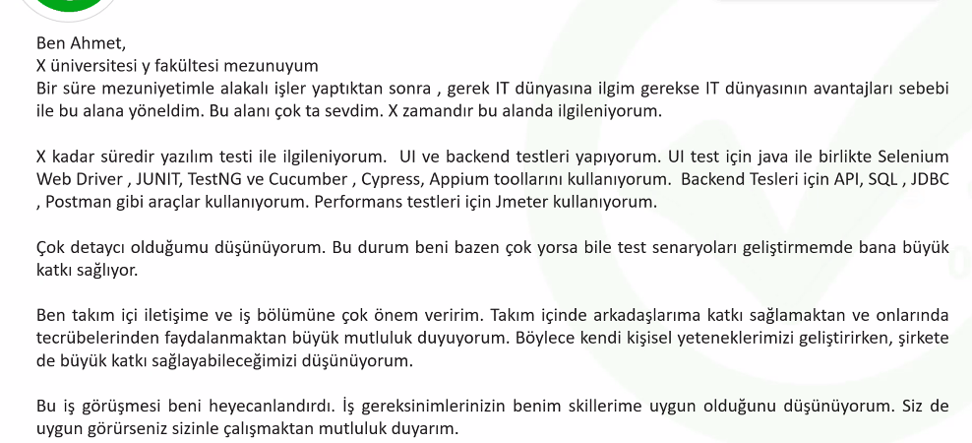

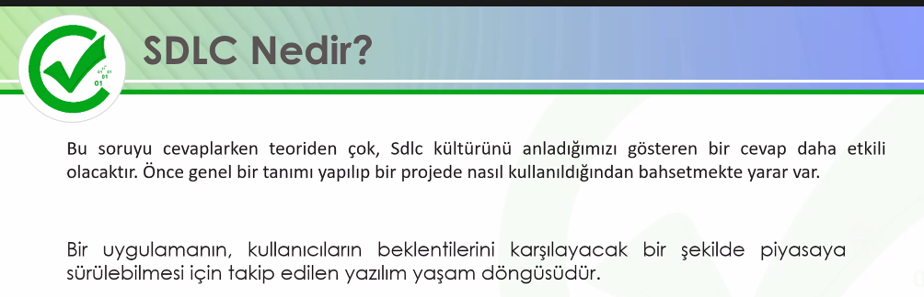

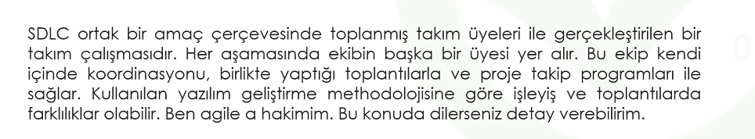

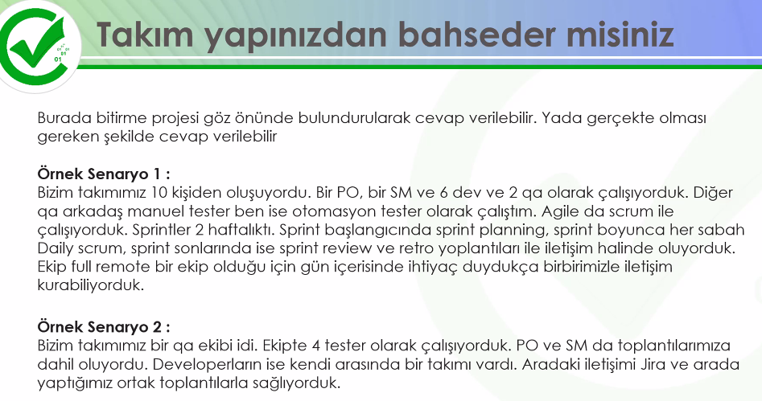



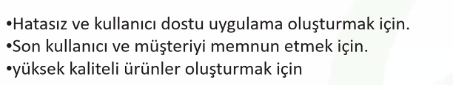

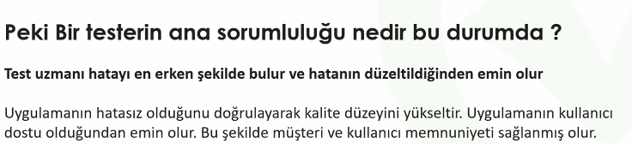





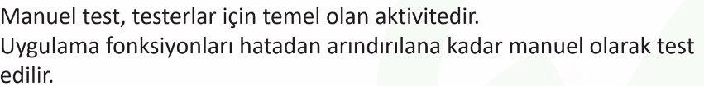

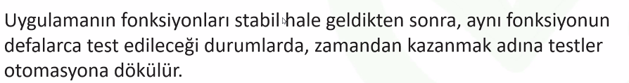



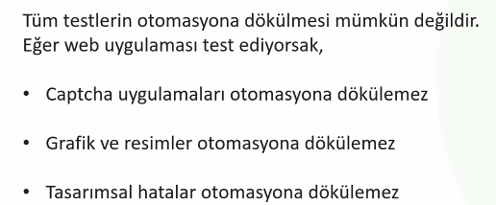

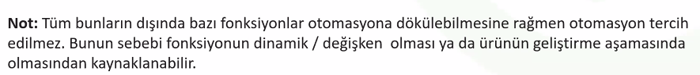



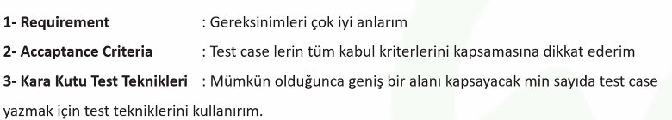



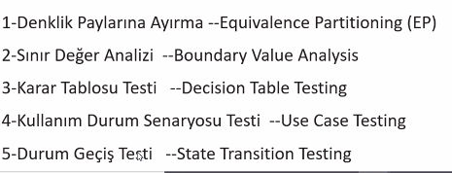



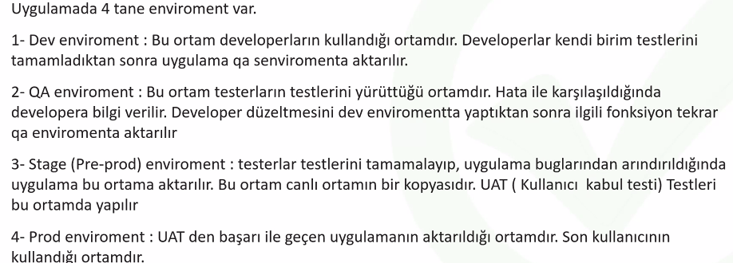









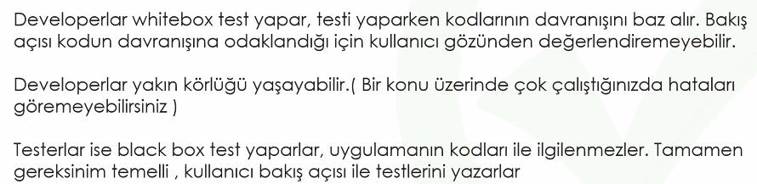





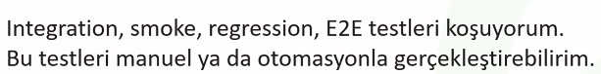





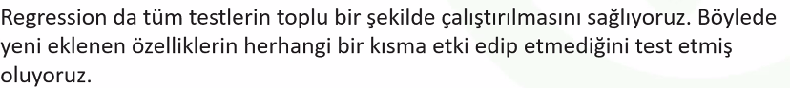



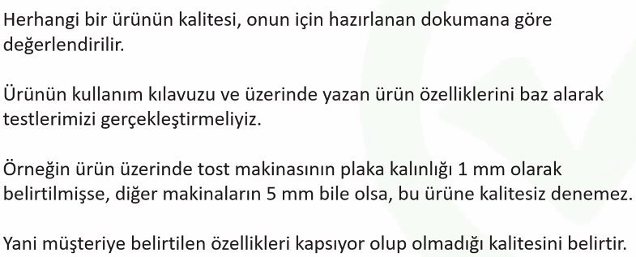



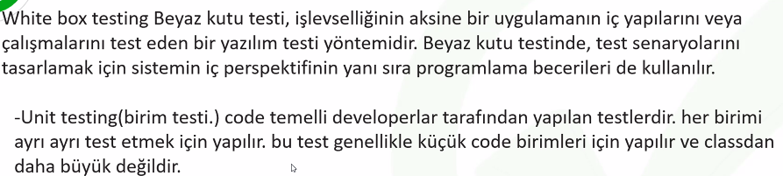

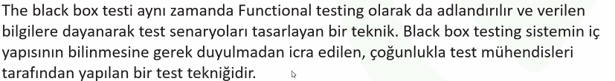



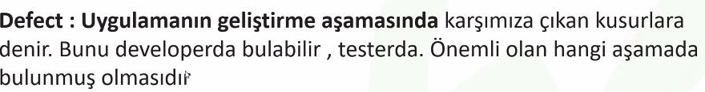

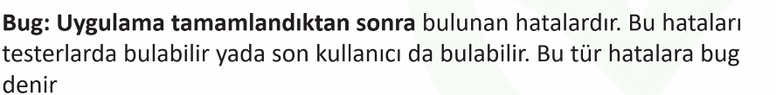



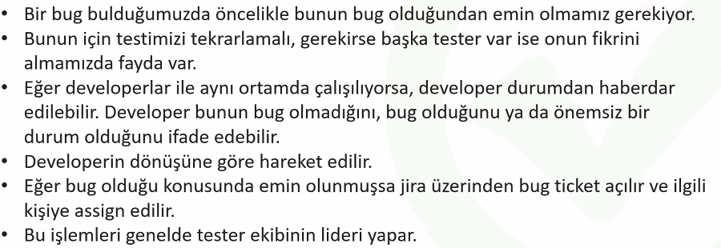





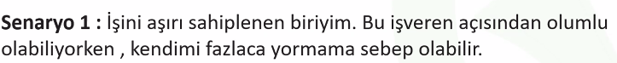





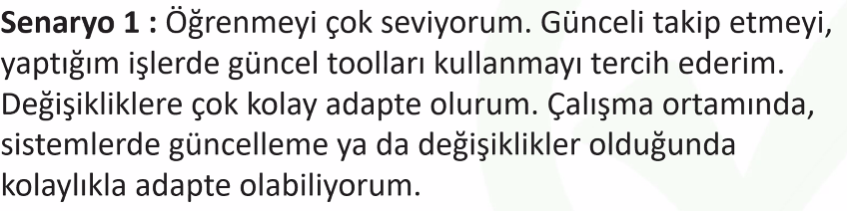





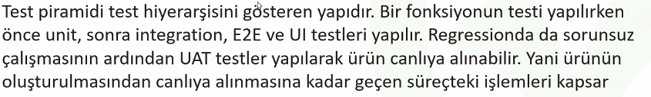







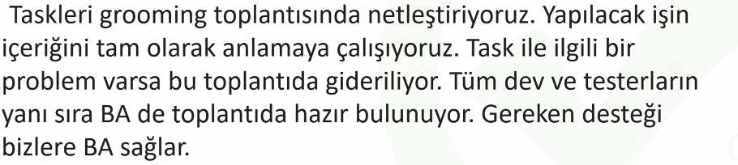



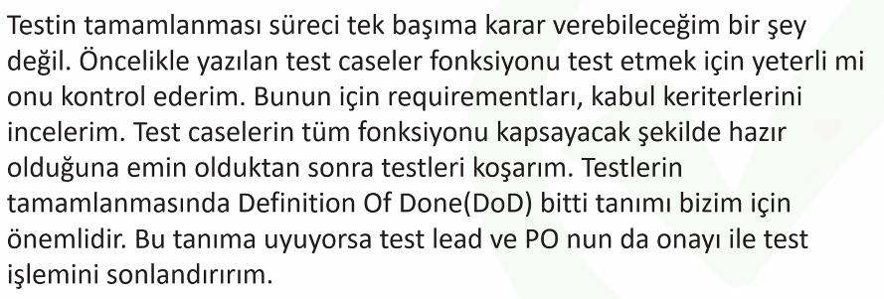



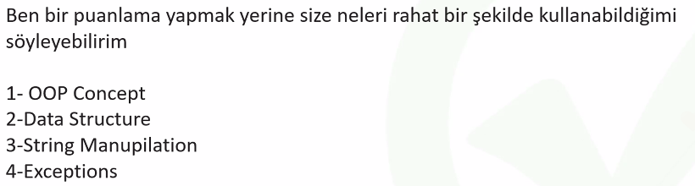





1-Inheritance(miras) parent-childs tekrara düsen kodlar için, extend ile parent a ulaşırı

2-Encapsulation (data hiding) kısıtlıyoruz, değiştirilmesini veya veri alınmasını istemediğimiz seyleri kısıtlamak gibi, get ve set methodları ile yaparız. Öncelikle private değişkenlerimi oluştururum sora getter setterlarımı oluştururum daha sora değer aktarabilmek için constractor oluştururum parametreli yada parametresiz. Son olarak to string methodu generate ederiz. Bunu nerede kullanacağız, API testlerinde pojoclassları oluşturacağız ve bu testleri encapsulation yapacağız yani encapsulation=pojoclass..

3-Abstraction (soyutlama)

4-Polymorfizm (cok biçimlilik)

Overriding ve overloading

Farklı nesnelerin değişik biçimlere sokularak kullanilması.



